アクシス

# 国旗

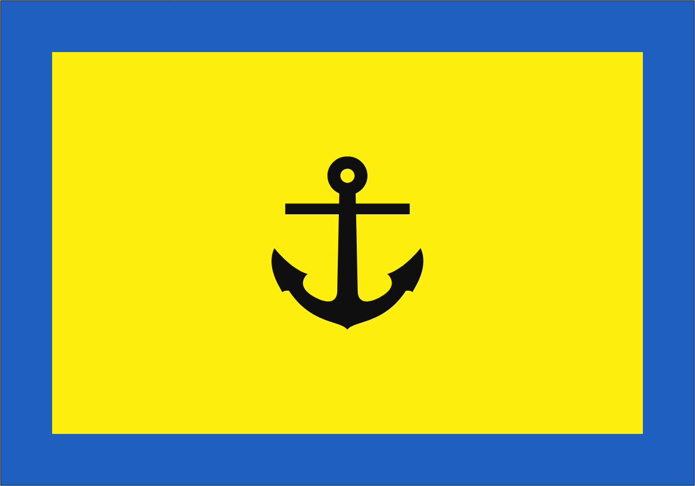

# 情報

|  |  |
| --- | --- |
| 国名(火付漢字名) | 水刀 |
| 国家体制 | 民主国 |
| 首都 | アタマラード |
| 言語 | 南アクアート |
| 国家元首 | ヤーマ・ハタカル |
| 通貨 | アクィン |
| 人口 | 2,365万人 |
| 国歌 | アクアート愛国歌 |
| GDP | 3,954億$ |
| 総兵力 | 15万人 |
| 宗教 | アクアリア |

シス派国家の国と名前が似ているためライバル視している。西アトランティス遠征の時にシス派国家を植民地にしようとしたが、予想外の反撃を喰らったため植民地にできたのはほんの一部。戦意喪失したハンリスターを襲撃するなど冷酷な一面も持っている。一時期アグレイ島を支配していたが、調子に乗っていたら他のアクアート諸国に奪い取られた。

# 人種割合